РАЗВИТИЕ И МОРФОФУНКЦИОНАЛЬНАЯ ХАРАКТЕРИСТИКА СЕРДЕЧНО-СОСУДИСТОЙ СИСТЕМЫ . МИКРОЦИРКУЛЯТОРНАЯ СИТЕМА.

Сердечно сосудистая система включает кровеносные, лимфатические сосуды и сердце.
КРОВЕНОСНЫЕ СОСУДЫ
Развитие кровеносных сосудов.
Кровеносные сосуды развиваются из мезенхимы в стенке желточного мешка и в ворсинках хориона. На 3-й неделе из мезенхимных клеток образуются кровяные островки. Центральные клетки этих островков дифференцируются в клетки крови, периферические клетки уплощаются и превращаются в эндотелиоциты сосудов, затем из мезенхимных же клеток развиваются все элементы стенки кровеносных сосудов. Чуть позже из мезенхимы таким же образом в теле зародыша развиваются кровеносные сосуды в виде щелевидных полостей и сосудов трубчатой формы. Позже кровеносные сосуды тела сливаются с сосудами желточного мешка и ворсинок хориона и образуется единая кровеносная система.
Кровеносные сосуды – это замкнутая система трубок разного калибра, выполняющая транспортную, трофическую и обменную функции и функцию регуляции микроциркуляции крови в органах и тканях. Классификация кровеносных сосудов. Сосуды классифицируются на артерии, вены и сосуды микроциркуляторного русла, которые включают артериолы, капилляры, венулы и артериоловенулярные анастомозы (АВА). По артериям кровь течет от сердца, по венам – к сердцу. По артериям течет артериальная кровь, за исключением легочной и пупочной артерий; по венам – венозная кровь, за исключением легочной и пупочной вен. В стенках артерий и вен имеются 3 оболочки:
1) внутренняя (tunuca interna);
2) средняя (tunica media) и
3) наружная (адвентиция) – tunica externa (tunica adventitia).
Артерии классифицируются на 3 типа: 1) артерии эластического типа (аорта и легочная артерия); 2) артерии смешанного типа (подключичная и сонная); 3) артерии мышечного типа (все остальные артерии среднего и мелкого калибра).
Артерии эластического типа.

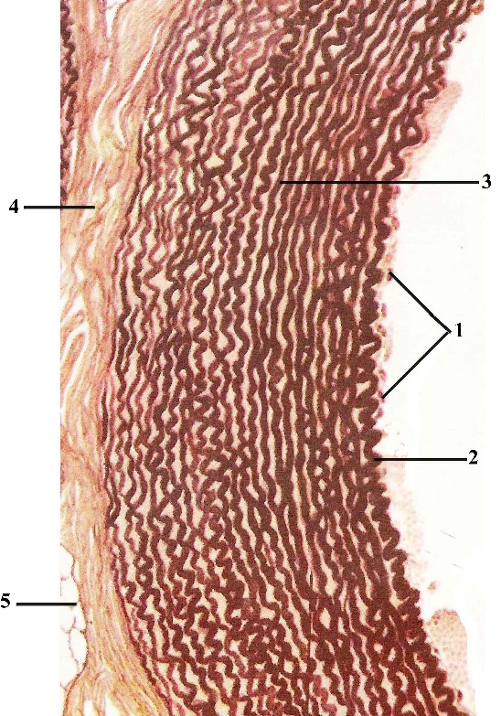

Увеличенный рисунок интимы и средней оболочки артерии эластического типа. Окраска: резорцин-фукцин.
- эндотелиальная клетка
- эластическая мембрана
- средняя оболочка
- наружная оболочка
- жировые клетки

Внутренняя оболочка аорты состоит из 3 слоев: эндотелия, субэндотелия и сплетения эластических волокон. Слой эндотелия представлен уплощенными клетками полигональной формы, содержащими одно, иногда несколько ядер овальной формы. Их цитоплазма бедна органеллами общего значения кроме митохондрий. В цитолемме имеются кавеолы, в цитоплазме – пиноцитозные пузырьки, на люминальной поверхности эндотелиоцитов – микроворсинки, увеличивающие поверхность клеток. Длина эндотелиоцитов достигает 500 мкм, ширина – 140 мкм. Субэндотелий составляет около 15% от толщины стенки аорты, представлен рыхлой соединительной тканью, включающей тонкие коллагеновые и эластические волокна, фибробласты, звездчатые малодифференцированые клетки, гладкие миоциты, основное межклеточное вещество, содержащее сульфатированные гликозаминогликаны, в пожилом возрасте появляется холестерин и жирные кислоты. Сплетение эластических волокон (plexus fibroelasticus) представлено переплетением продольно и циркулярно расположенных эластических волокон. Средняя оболочка аорты представлена 50-70 окончатыми эластическими мембранами (membrana elastica fenestrata), между которыми имеются отдельные гладкие миоциты, тонкие коллагеновые и эластические волокна. Наружная оболочка состоит из рыхлой соединительной ткани, в которой имеются коллагеновые волокна, фибробласты, макрофаги, тучные клетки, адипоциты, кровеносные сосуды (vasa vasorum) и нервы (nervi vasorum). Благодаря своей эластичности аорта расширяется во время систолы, затем спадается во время диастолы, проталкивая кровь в дистальном направлении. Гемодинамические условия в аорте: систолическое давление около – 120 мм ртутного столба, скорость движения крови – от 0,5 до 1,3 м/сек.
Артерии смешанного, или мышечно-эластического, представлен подключичной и сонной артериями. Эти артерии характеризуются тем, что их внутренняя оболочка состоит из трех слоев: 1) эндотелия; 2) хорошо выраженного субэндотелия и 3) внутренней эластической мембраны, которой нет в артериях эластического типа. Средняя оболочка смешанных артерий состоит примерно из эластических волокон и гладких миоцитов(соотношение 1:1). Наружная оболочка состоит из рыхлой соединительной ткани, в которой проходят сосуды сосудов и нервы. Во внутреннем слое наружной оболочки имеются пучки гладких миоцитов, расположенных продольно.
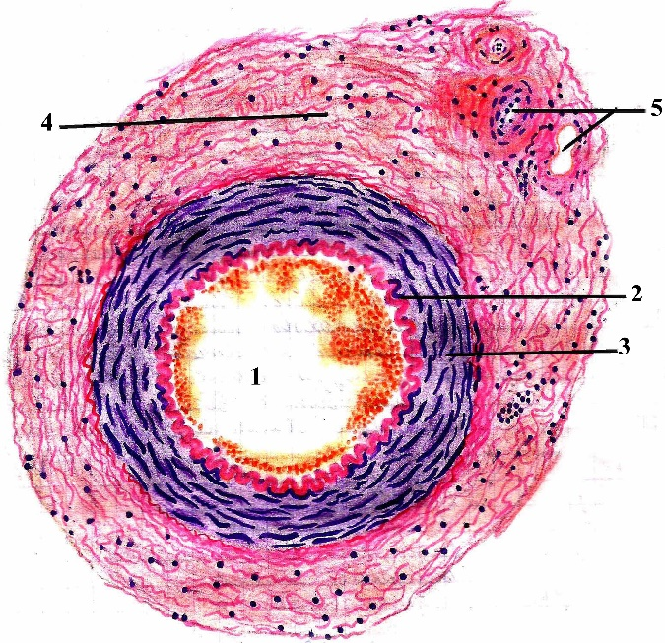
Поперечный срез артерии мышечного типа. Окраска: гематоксилин-эозин.

- Просвет артерии мышечного типа
- Внутренняя эластическая мембрана
- средняя оболочка
- наружная -адвентициальная оболочка
- сосуды сосудов

Артерии мышечного типа. Этот тип артерий включает средние и мелкие артерии, расположенные в теле и внутренних органах. Внутренняя оболочка этих артерий включает 3 слоя: 1) эндотелий; 2) субэндотелий; 3) внутреннюю эластическую мембрану, которая очень четко выражена на фоне ткани стенки артерии. Средняя оболочка представлена в основном пучками гладких миоцитов, расположенных спирально. Между миоцитами имеются коллагеновые и эластические волокна. Эластические волокна вплетаются во внутреннюю эластическую мембрану и переходят в наружную оболочку, образуя эластический каркас артерии. Благодаря каркасу артерии не спадаются. Между средней и наружной оболочками имеется наружная эластическая мембрана, которая выражена слабее, чем внутренняя эластическая мембрана. Наружная оболочка представлена рыхлой соединительной тканью.
Микроциркуляторное русло.
Включает артериолы, капилляры, венулы, артериоловенулярные анастомозы и лимфатические капилляры. Функциями микроциркуляторного русла являются: 1) обмен веществ и газов; 2) регуляция кровотока; 3) депонирование крови; 4) дренаж тканевой жидкости.

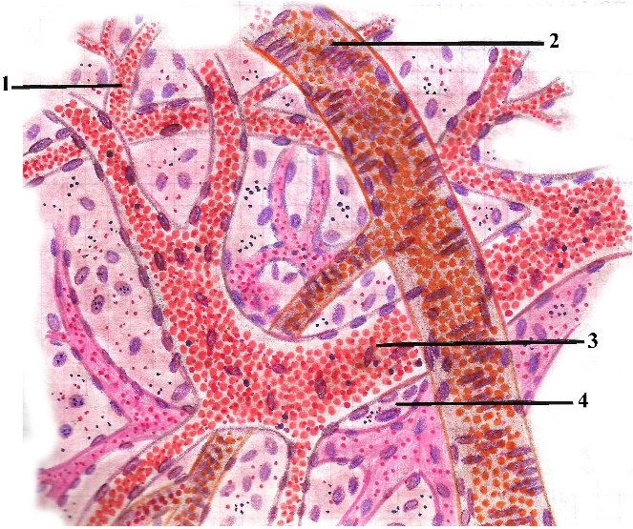
Схематический рисунок сосудов микроциркуляции мозговой оболочки. Окраска: гематоксилин-эозин.

- капилляр
- артериола
- венула
- клетки рыхлой волокнистой соединительной ткани

Артериолы по своему строению схожи с артериями мышечного типа. Внутренняя оболочка артериол представлена эндотелием, субэндотелием и внутренней эластической мембраной, имеющей отверстия, или перфорации; через эти отверстия миоциты средней оболочки контактируют с эндотелиоцитами внутренней оболочки. Через эти контакты адреналин крови воздействует на гладкие миоциты средней оболочки, вызывая их сокращение и сужение артериол. Кроме того, сокращение/ расслабление гладких миоцитов регулируется нервными окончаниями. Все три слоя внутренней оболочки артериол резко истончены. Средняя оболочка артериолы представлена циркулярно направленными миоцитами, расположенными в 1-2 слоя. Наружная оболочка артериол состоит из тонкого слоя рыхлой соединительной ткани. Среди артериол имеются более крупные и менее крупные – прекапилляры, отходящие от крупных артериол. Диаметр артериол 50-100 мкм, диаметр прекапилляров 50 и менее мкм. В том месте, где от артериол отходят прекапилляры и от прекапилляров отходят капилляры, имеются пучки циркулярно расположенных миоцитов, которые являются сфинктерами, регулирующими кровоток в этих сосудах. Функция артериол: 1) регуляция кровотока в органах и тканях и 2) регуляция кровяного давления. По выражению И. М. Сеченова, «артериолы являются кранами сосудистой системы».
Гемокапилляры, в зависимости от того, в каких органах они находятся, могут иметь различный диаметр. Самые мелкие капилляры (диаметр 4-7 мкм) находятся в поперечно-полосатых мышцах, легких, нервах; более широкие капилляры (диаметр 8-11 мкм) – в коже и слизистых оболочках; еще более широкие капилляры – синусоиды (диаметр 12-30 мкм) располагаются в органах кроветворения, эндокринных железах, печени; самые широкие капилляры – лакуны (диаметр более 30 мкм) располагаются в столбчатой зоне прямой кишки и в пещеристых телах полового члена. Капилляры, переплетаясь друг с другом, образуют сеть. Кроме того, они могут иметь форму петли (в сосочках кожи, ворсинках капсул суставов). Конец капилляра, который отходит от артериолы, называется артериальным, а который впадает в венулу – венозным. Артериальный конец всегда уже, а венозный – шире, иногда в 2-2,5 раза. В эндотелиоцитах венозного конца больше митохондрий и микроворсинок.
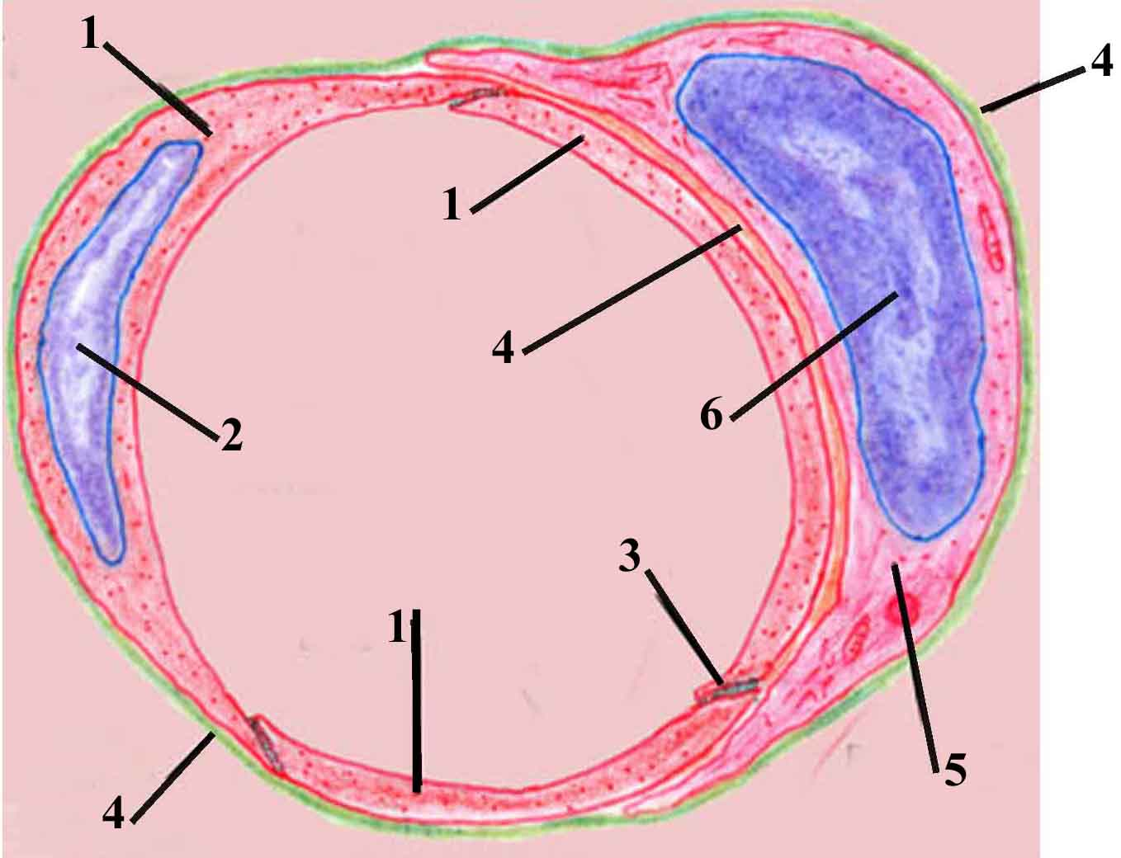
Схематический рисунок ультраструктур капилляра соматического типа.

- Цитоплазма эндотелия
- Ядро эндотелия
- Межклеточный контакт
- Базальная пластинка
- Перицит
- Ядро перицита

Капилляры могут образовывать клубочки (в почках). Капилляры могут отходить от артериолы и впадать в артериолу (приносящая и выносящая артериолы клубочков почек) или отходить от венулы и впадать в венулу (портальная система гипофиза). Если капилляры располагаются между двумя артериолами или двумя венулами, то это называется чудесной сетью (rete mirabili). Количество капилляров на единицу объема в различных тканях может быть различным. Так, например, в скелетной мышечной ткани на площади сечения в 1 мм² встречается до 2000 срезов капилляров, в коже – около 40.
В каждой ткани есть примерно 50% капилляров, находящихся в резерве. Они называются нефункционирующими; находятся в спавшемся состоянии, через них проходит только плазма крови. При повышении функциональной нагрузки на орган часть нефункционирующих капилляров превращается в функционирующие. Стенка капилляров состоит из эндотелия, лежащих на базальной мембране. Их сопровождают клетки перициты которые не образуют слоя.
Слой эндотелия состоит из уплощенных клеток полигональной формы различных размеров (длиной от 5 до 75 мкм). На люминальной поверхности (поверхности, обращенной в просвет сосуда), покрытой плазмолеммальным слоем (гликокаликсом), имеются микроворсинки, увеличивающие поверхность клеток. Цитолемма эндотелиоцитов образует множество кавеол, в цитоплазме множество пиноцитозных пузырьков. Микроворсинки и пиноцитозные пузырьки являются морфологическим признаком интенсивного обмена веществ. В то же время цитоплазма бедна органеллами общего значения, имеются микрофиламенты, образующие цитоскелет клетки, на цитолемме есть рецепторы. Эндотелиоциты соединяются друг с другом при помощи интердигитаций и зон слипания. Среди эндотелиоцитов имеются фенестрированные, т. е. эндотелиоциты, у которых есть фенестры. Фенестрированные эндотелиоциты имеются в гипофизе и клубочках почек/ Эндотелиоциты венозного конца капилляра образуют складки в виде клапанов, регулирующих кровоток. Функции эндотелия многочисленны:
1) атромбогенная (отрицательный заряд гликокаликса и синтез ингибиторов – простогландинов, препятствующих агрегации тромбоцитов);
2) участие в образовании базальной мембраны;
3) барьерная, благодаря наличию цитоскелета и рецепторов;
4) участие в регуляции сосудистого тонуса, благодаря наличию рецепторов и синтезу факторов, расслабляющих или сокращающих миоциты сосудов;
5) сосудообразующая, благодаря синтезу факторов, ускоряющих пролиферацию и миграцию эндотелиоцитов;
6) секреция липопротеидлипазы и других веществ.
Базальная мембрана капилляров имеет толщину около 30 нм, в ней содержится АТФ-аза. В некоторых капиллярах в базальной мембране имеются отверстия или щели. Функция базальной мембраны – обеспечение избирательной проницаемости (обменная), барьерная..
Перициты располагаются в расщелинах базальной мембраны, имеют отростчатую форму. В отростках есть сократительные филаменты. Отростки перицитов охватывают капилляр. Между перицитами и эндотелиоцитами имеются контакты. В том месте, где находится контакт, в базальной мембране есть отверстие. Функции перицитов: 1) сократительная, благодаря наличию сократительных филаментов; 2) опорная, благодаря наличию цитоскелета; 3) участие в регенерации, благодаря способности дифференцироваться в гладкие миоциты; 4) контроль митоза эндотелиоцитов, благодаря контактам между перицитами и эндотелиоцитами; 5) участие в синтезе компонентов базальной мембраны, благодаря наличию гранулярной ЭПС.
Классификация капилляров в зависимости от строения их стенки. В настоящее время различают 3 типа капилляров:
1 тип – соматические (А), характеризуются отсутствием фенестр в эндотелии и отверстий в базальной мембране – это капилляры скелетной мускулатуры, легких, нервных стволов, слизистых оболочек;
2-й тип – фенестрированные(Б), характеризуются наличием фенестр в эндотелии и отсутствием отверстий в базальной мембране – это капилляры клубочков почек и ворсин кишечника;
3-й – перфорированные (В), характеризуются наличием фенестр в эндотелии и отверстий в базальной мембране – это синусоидные капилляры печени и органов кроветворения, благодаря большой ширине которых, повышенной проницаемости стенки и замедленному току крови в органах кроветворения осуществляется миграция зрелых форменных элементов в просвет синусоидов.

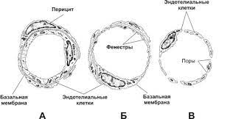
Типы капилляров

Функция капилляров – обмен веществ и газов между просветом капилляров и окружающими тканями. Этому способствуют 4 фактора: 1) тонкая стенка капилляров; 2) медленный ток крови (0,5 мм в секунду); 3) большая площадь соприкосновения с окружающими тканями; 4) низкое внутрикапиллярное давление (20-30 мм ртутного столба). Кроме этих 4 факторов интенсивность обмена веществ зависит от проницаемости базальной мембраны капилляров и основного вещества окружающей соединительной ткани. Проницаемость повышается при воздействии гистамина и гиалуронидазы, разрушающей гиалуроновую кислоту, что способствует повышению обмена веществ. В змеином яде и яде ядовитых пауков содержится много гиалуронидазы, поэтому эти яды легко проникают в организм. Витамин С и ионы Са2+ повышают плотность базальных мембраны и основного межклеточного вещества.
Венулы классифицируются на 3 разновидности: 1) посткапиллярные венулы (диаметр 8-30 мкм); 2) собирательные (диаметр 30-50 мкм); 3) мышечные венулы (диаметр 50-100 мкм). Стенка посткапиллярных венул мало чем отличается от венозного конца капилляра. Разница заключается в том, что в стенке посткапиллярных венул больше перицитов, т. е. в посткапиллярных венулах есть эндотелий и перициты, но нет миоцитов. Стенка собирательных венул отличается появлением в средней оболочке гладких миоцитов и лучше выраженной адвентициальной оболочкой. Стенка мышечных венул характеризуется содержанием в средней оболочке 1-2 слоев гладких миоцитов.
Функции венул: 1) дренажная (поступление из соединительной ткани в просвет венулы продуктов обмена); 2) из венул в окружающую ткань мигрируют форменные элементы крови.
АВА (артериоло-венулярные анастомозы) – это сосуды, по которым кровь из артериол оттекает в венулы, минуя капилляры. Длина АВА достигает 4 мм, диаметр – более 30 мкм. АВА открываются и закрываются 4-12 раз в минуту. Классификация АВА: I – истинные (шунты); II – атипичные (полушунты).
Истинные анастомозы делятся на: 1) анастомозы без специальных сократительных устройств, в их артериальном конце есть циркулярно расположенные гладкие миоциты, как и в артериоле; эти миоциты, сокращаясь закрывают просвет и, расслабляясь, открывают его; 2) анастомозы со специальными сократительными устройствами делятся на 2 типа: а) АВА типа замыкательных артерий, характеризуются наличием в их подэндотелиальном слое продольно расположенных одного или нескольких пучков гладких миоцитов, которые при сокращении утолщаются и закрывают просвет анастомоза (АВА запирательного типа); б) АВА эпителиоидного типа, миоциты которых, расположенные продольно в средней оболочке, приближаясь к венозному концу, превращаются в клетки Е, напоминающие эпителиальные. При всасывании воды эти клетки утолщаются и закрывают анастомоз. Анастомозы эпителиоидного типа делятся на простые и сложные. Простые характеризуются тем, что от артериолы к венуле отходит 1 ствол, а сложные характеризуются тем, что от артериоле к венуле отходят несколько стволов, покрытых общей оболочкой.
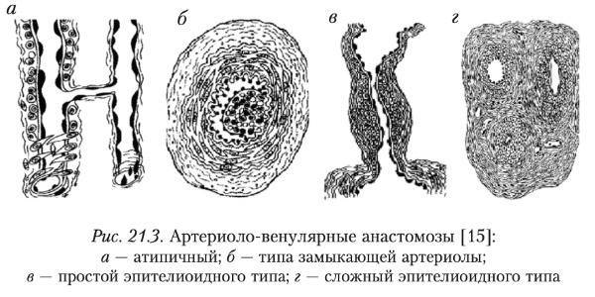

Полушунты (атипичные анастомозы) представляют собой сосуды капиллярного типа, связывающие артериолу с венулой. По этим анастомозам в венулу поступает смешанная кровь, так как при движении крови по полушунту происходит обмен веществ и газов между кровью и окружающими тканями. Функции полушунтов – дренажная, обменная.
Вены.
Вена включает 3 оболочки: внутреннюю, среднюю и наружную. Вены классифицмруются на вены безмышечного и вены мышечного типа (vena fibrotypica, vena myotypica). Вены мышечного типа, в свою очередь, подразделяются на: 1) вены со слабым развитием миоцитов; 2) вены со средним развитием миоцитов; 3) вены с сильным развитием миоцитов.
Степень развития миоцитов зависит от того, в какой части тела находятся вены: если в верхней части – миоциты развиты слабо, в нижней части или нижних конечностях – развиты хорошо. В стенке вен имеются клапаны (valvlae venosae), которые сформированы за счет внутренней оболочки. Однако вены мозговых оболочек, головного мозга, подвздошные, подчревные, полые, безымянные и вены внутренних органов клапанов не имеют.
Вены безмышечного, или волокнистого типа расположены в мозговых оболочках, головном мозге, сетчатке глаза, плаценте, селезенке, костной ткани. Вены мозговых оболочек, головного мозга и сетчатки глаза расположены в краниальном конце тела, поэтому кровь оттекает к сердцу под влиянием собственной силы тяжести, а следовательно, нет необходимости в проталкивании крови при помощи сокращения мускулатуры. В костной ткани, плаценте, селезенке наружная оболочка стенки вен срастается с окружающей тканью и поэтому не спадается и не препятствует кровотоку.
Вены со слабым развитием миоцитов – это вены малого и среднего калибра лица, шеи, верхней части тела, а также вена большого калибра – верхняя полая. Эти вены характеризуются слабым развитием подэндотелиального слоя, в котором отсутствуют миоциты. В средней оболочке имеются слабо развитые пучки гладких миоцитов, расположенные циркулярно. Между пучками миоцитов значительные прослойки рыхлой соединительной ткани, в которых имеются разнонаправленные коллагеновые и эластические волокна. В наружной оболочке, состоящей из рыхлой соединительной ткани, кроме эластических и коллагеновых волокон имеются пучки гладких миоцитов, расположенных продольно. В субэндотелии верхней полой вены имеются слабо развитые пучки гладких мышечных клеток, расположенные продольно. В средней оболочке вены слабо развитые пучки миоцитов располагаются циркулярно, между ними – прослойки соединительной ткани. Наружная оболочка представлена рыхлой соединительной тканью, в которой имеются малочисленные пучки гладких миоцитов, расположенные продольно. Наружная оболочка в 5-6 раз толще средней и внутренней оболочек, вместе взятых.
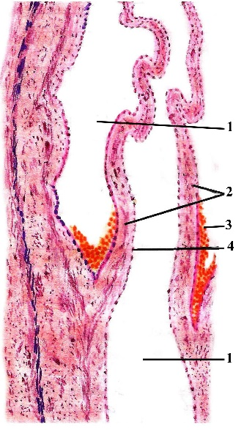
Схематический рисунок структур формирующих стенки вены и клапанов . Окраска:гематоксилин-эозин..

- просвет вен
- клапаны
- форменные элементы
- эндотелий

Типичным представителем вен со средним развитием гладких миоцитов является плечевая вена (vena brahialis). В ее внутренней оболочке имеется три слоя: эндотелий, субэндотелий и сплетение эластических волокон. За счет внутренней оболчки в вене образуются 12 клапанов, которые способствуют однонаправленному току крови. В субэндотелии встречаются отдельные гладкие миоциты. В средней оболчке пучки гладких миоцитов расположены циркулярно. Между миоцитами имеются коллагеновые и эластические волокна. Эластические волокна вплетаются в сплетение эластических волокон внутренней оболочки и переходят в наружную оболочку, образуя эластический каркас вены. Наружная оболочка представлена рыхлой соединительной тканью, в которой имеются слабо развитые пучки миоцитов, расположенные продольно. Наружная оболочка в 2-3 раза толще средней и внутренней оболочек, вместе взятых.
Вены мышечного типа с сильным развитием миоцитов располагаются в нижней части тела и в нижних конечностях. Типичным представителем вен этого типа является бедренная вена. В ее внутренней оболочке имеется 3 слоя: эндотелий, субэндотелий и сплетение эластических волокон. За счет внутренней оболочки образуются клапаны. Основой клапана является соединительнотканная пластинка, покрытая эндотелием. Клапаны расположены таким образом, что при движении крови в сторону сердца, их створки прижимаются к стенке, пропуская кровь дальше, а при движении крови в обратном направлении клапаны закрываются. Функции клапанов: 1) обеспечение движения крови в сторону сердца и 2) гашение колебательных движений в столбике крови, содержащейся в вене. Субэндотелий внутренней оболочки развит хорошо, в нем содержатся многочисленные пучки гладких миоцитов, расположенные продольно. Сплетение эластических волокон внутренней оболочки соответствует внутренней эластической мембране артерий. Средняя оболочка бедренной вены представлена пучками гладких миоцитов, расположенных циркулярно. Наружная оболочка состоит из рыхлой соединительной ткани и многочисленных пучков гладких миоцитов, расположенных продольно. Хорошо развитая мускулатура бедренной вены Бспособствует продвижению крови в сторону сердца.
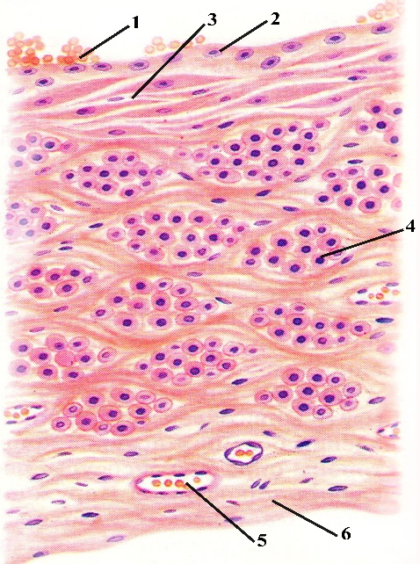
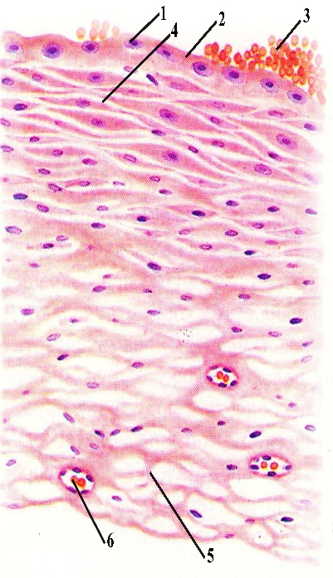

А Б

А. Схематический рисунок структуры верхней полой вены. гематоксилин-эозин.
- эндотелий
- внутренняя оболочка
- форменные элементы крови
- средняя оболочка
- жировые клетки
- кровеносный сосуд
Б. Схематический рисунок структур нижней полой вены . Окраска: гематоксилин-эозин.
- форменные элементы крови
- эндотелий
- гладкие продольные миоциты
- гладкие поперечные миоциты
- сосуды
- наружная оболочка

Нижняя полая вена отличается тем, что строение внутренней и средней оболочек соответствует таковым в венах со слабым или средним развитием миоцитов, а строение наружной оболочки – в венах с сильным развитием миоцитов. Поэтому эту вену можно отнести к венам с сильным развитием миоцитов. Наружная оболочка нижней полой вены в 6-7 раз толще внутренней и средней оболочек, вместе взятых. При сокращении продольных пучков гладких миоцитов наружной оболочки образуются складки стенки вены, которые способствуют продвижению крови в сторону сердца, клапаны здесь отмутствуют.
Лимфатические сосуды.
Лимфатические сосуды делятся на:
1) лимфатические капилляры;
2) выносящие интраорганные и экстраорганные лимфатические сосуды;
3) крупные лимфатические стволы (грудной лимфатический проток и правый лимфатический проток).
Гемодинамические условия (скорость лимфотока и давление) близки к условиям в венозном русле, они похожи по строению. В лимфатических сосудах хорошо развита наружная оболочка, за счет внутренней оболочки образуются клапаны. В отличии от вен клапаны в них всегда есть.
Лимфатические капилляры начинаются слепо, располагаются рядом с кровеносными капиллярами и входят в состав микроциркуляторного русла, поэтому между лимфокапиллярами и гемокапиллярами имеется тесная анатомическая и функциональная связь. Из гемокапилляров в основное межклеточное вещество поступают необходимые компоненты основного вещества, а из основного вещества в лимфатические капилляры поступают продукты обмена веществ, компоненты распада веществ при патологических процессах, раковые клетки. Отличия лимфатических капилляров от кровеносных:
1) имеют больший диаметр;
2) их эндотелиоциты в 3-4 раза больше;
3) не имеют базальной мембраны и перицитов, лежат на выростах коллагеновых волокон; за счет якорных филаментов поддерживается просвет капилляров.
4) заканчиваются слепо.
Лимфатические капилляры образуют сеть, впадают в мелкие интраорганные или экстраорганные лимфатические сосуды. Функции лимфатических капилляров: 1) из межтканевой жидкости в лимфокапилляры поступают её компоненты, которые оказавшись в просвете капилляра, в совокупности составляют лимфу; 2) дренируются продукты метаболизма; 3) поступают раковые клетки, которые затем транспортируются в кровь и разносятся по всему организму.
Внутриорганные выносящие лимфатические сосуды являются волокнистыми (безмышечными), их диаметр – около 40 мкм. Эдотелиоциты этих сосудов лежат на слабо выраженной мембране, под которой располагаются коллагеновые и эластические волокна, переходящие в наружную оболочку. Эти сосуды еще называют лимфатическими посткапиллярами, в них есть клапаны. Посткапилляры выполняют дренажную функцию.
Экстраорганные выносящие лимфатические сосуды более крупные, относятся к сосудам мышечного типа. Если эти сосуды располагаются в области лица, шеи и верхней части туловища, то мышечные элементы в их стенке содержатся в малом количестве; если в нижней части тела и нижних конечностях – миоцитов больше. Лимфатические сосуды среднего калибра также относятся к сосудам мышечного типа. В их стенке лучше выражены все 3 оболочки: внутренняя, средняя и наружная. Внутренняя оболочка состоит из эндотелия, лежащего на слабо выраженной мембране, субэндотелия, в котором содержатся разнонаправленные коллагеновые и эластические волокна; сплетения эластических волокон. Клапаны лимфатических сосудов образованы за счет внутренней оболочки. Основой клапанов является фиброзная пластинка, в центре которой есть гладкие миоциты. Эта пластинка покрыта эндотелием. Средняя оболочка сосудов среднего калибра представлена пучками гладких миоцитов, направленных циркулярно и косо, и прослойками рыхлой соединительной ткани. Наружная оболочка сосудов среднего калибра представлена рыхлой соединительной тканью, волокна которой переходит в окружающую ткань.
Лимфангион – это участок, расположенный между двумя соседними клапанами лимфатического сосуда. Он включает мышечную манжетку, стенку клапанного синуса и место прикрепления клапана.
Крупные лимфатические стволы представлены правым лимфатическим протоком и грудным лимфатическим протоком. В крупных лимфатических сосудах миоциты расположены во всех трех оболочках. Грудной лимфатический проток имеет стенку, строение которой схоже со строением нижней полой вены. Внутренняя оболочка состоит из эндотелия, субэндотелия и сплетения эластических волокон. Эндотелий лежит на слабо выраженной прерывистой базальной мембране, в субэндотелии имеются малодифференцированные клетки, гладкие миоциты, коллагеновые и эластические волокна, ориентированные в различных направлениях. За счет внутренней оболочки образовано 9 клапанов, которые способствуют продвижению лимфы в сторону вен шеи. Средняя оболочка представлена гладкими миоцитами, имеющими циркулярное и косое направление, разнонаправленными коллагеновыми и эластическими волокнами. Наружная оболочка на уровне диафрагмы в 4 раза толще внутренней и средней оболочек, вместе взятых; состоит из рыхлой соединительной ткани и продольно расположенных пучков гладких миоцитов. Проток вливается в вену шеи. Стенка лимфатического протока около устья в 2 раза тоньше, чем на уровне диафрагмы. Функции лимфатической системы: 1) дренажная – в лимфатические капилляры поступают продукты обмена, вредные вещества, бактери; 2) фильтрация лимфы, т. е. очищение от бактерий, токсинов и других вредных веществ в лимфатических узлах, куда поступает лимфа; 3) обогащение лимы лимфоцитами в тот момент, когда лимфа протекает по лимфатическим узлам. Очищенная и обогощенная лимфа поступает в кровеносное русло, т. е. лимфатическая система выполняет функцию обновления основного межклеточного вещества и внутренней среды организма.
Кровоснабжение стенок кровеносных и лимфатических сосудов. В адвентиции кровеносных и лимфатических сосудов имеются сосуды сосудов (vasa vasorum) – это мелкие артериальные ветви, которые разветвляются в наружной и средней оболочках стенки артерий и всех трех оболочках вен. Из стенок артерий кровь капилляров собирается в венулы и вены, которые располагаются рядом с артериями. Из капилляров внутренней оболочки вен кровь поступает в просвет вены. В артериолах и венулах сосуды сосудов отсутствуют.
Репаративная регенерация кровеносных сосудов. При повреждени стенки кровеносных сосудов через 24 часа быстро делящиеся эндотелиоциты закрывают дефект. Регенерация гладких миоцитов стенки сосудов протекает медленно, так как они реже делятся. Образование гладких миоцитов происходит за счет их деления, дифференцировки миофибробластов и перицитов в гладкие мышечные клетки. При полном разрыве крупных и средних кровеносных сосудов их восстановление без оперативного вмешательства хирурга невозможно. Однако кровоснабжение тканей дистальнее разрыва частично восстанавливается за счет коллатералей и появления мелких кровеносных сосудов. В частности, из стенки артериол и венул происходит выпячивание делящихся эндотелиоцитов (эндотелиальные почки). Затем эти выпячивания (почки) приближаются друг к другу и соединяются.
Возрастные изменения артерий. Артерии окончательно развиваются к 30-летнему возрасту человека. После этого в течение 10 лет наблюдается их стабильное состояние. При наступлении 40-летнего возраста начинается их обратное развитие. В стенке артерий, особенно крупных, разрушаются эластические волокна и гладкие миоциты, разрастаются коллагеновые волокна. В результате очагового разрастания коллагеновых волокон в субэндотелии крупных сосудов, накопления холестерина и сульфатированных гликозаминогликанов субэндотелий резко утолщается, стенка сосудов уплотняется, в ней откладываются соли, развивается склероз, нарушается кровоснабжение органов. У лиц старше 60-70 лет в наружной оболочке появляются продольные пучки гладких миоцитов.
Возрастные изменения вен аналогичны изменениям артерий. Однако в венах имеют место более ранние изменения. В субэндотелии бедренной вены новорожденных и грудных детей отсутствуют продольные пучки гладких миоцитов, они появляются только тогда, когда ребенок начинает ходить. У маленьких детей диаметр вен такой же, как и диаметр артерий. У взрослых диаметр вен в 2 раза больше диаметра артерий. Это связано с тем, что кровь в венах течет медленнее, чем в артериях, а чтобы при медленном токе крови был баланс крови в сердце, т. е. сколько уйдет из сердца артериальной крови, столько же поступит венозной, вены должны быть более широкие. Стенка вен тоньше стенки артерий. Это объясняется особенностью гемодинамики в венах, т. е. низким внутривенным давлением и медленным током крови.
СЕРДЦЕ
Развитие. Сердце начинает развиваться на 17 сутки из мезенхимы и висцеральных листков спланхнотомов в краниальном конце эмбриона. Из мезенхимы справа и слева образуются трубочки, которые впячиваются в висцеральные листки спланхнотомов. Та часть висцерального лиска, которая прилежит к мезенхимным трубочкам, превращается в миоэпикардиальную пластинку. Миоэпикардиальная пластинка вместе с мезенхимной трубочкой составляют правый и левый зачатки сердца соответственно. В дальнейшем с участием туловищной складки происходит сближение правого и левого зачатков и затем соединение этих зачатков впереди передней кишки. Из слившихся мезенхимных трубочек формируется эндокард сердца. Клетки миоэпикардиальных пластинок дифференцируются в двух направлениях: из наружной части образуется мезотелий, выстилающий эпикард, а клетки внутренней части дифференцируются в трех направлениях. Из них образуются: 1) сократительные кардиомиоциты; 2) проводящие кардиомиоциты; 3) эндокринные кардиомиоциты.
В процессе дифференцировки сократительных кардиомиоцитов клетки приобретают цилиндрическую форму, соединяются своими концами при помощи десмосом, где в дальнейшем формируются вставочные диски (discus intercalatus). В формирующихся кардиомиоцитах появляются миофибриллы, расположенные продольно, канальцы гладкой эндоплазматической сети, за счет впячивания сарколеммы образуются Т каналы, формируются митохондрии. Проводящая система сердца начинает развиваться на 2-м месяце эмбриогенеза и заканчивается на 4-м месяце.
Клапаны сердца развиваются из эндокарда. Левый атриовентрикулярный клапан закладывается на 2-м месяце эмбриогенеза в виде складки, которая называется эндокардиальным валиком. В валик врастает соединительная ткань из эпикарда, из которой образуется соединительнотканная основа створок клапана, прикрепляющаяся к фиброзному кольцу. Правый клапан закладывается в виде миоэндокардиального валика, в состав которого входит гладкая мышечная ткань. В створки клапана врастает соединительная ткань миокарда и эпикарда, при этом количество гладких миоцитов уменьшается, они сохраняются лишь у основания створок клапана.
Строение сердца
Стенка сердца состоит из трех оболочек: 1) эндокарда (endocardium), 2) миокард а(myocardium) и 3) эпикарда (epicardium).
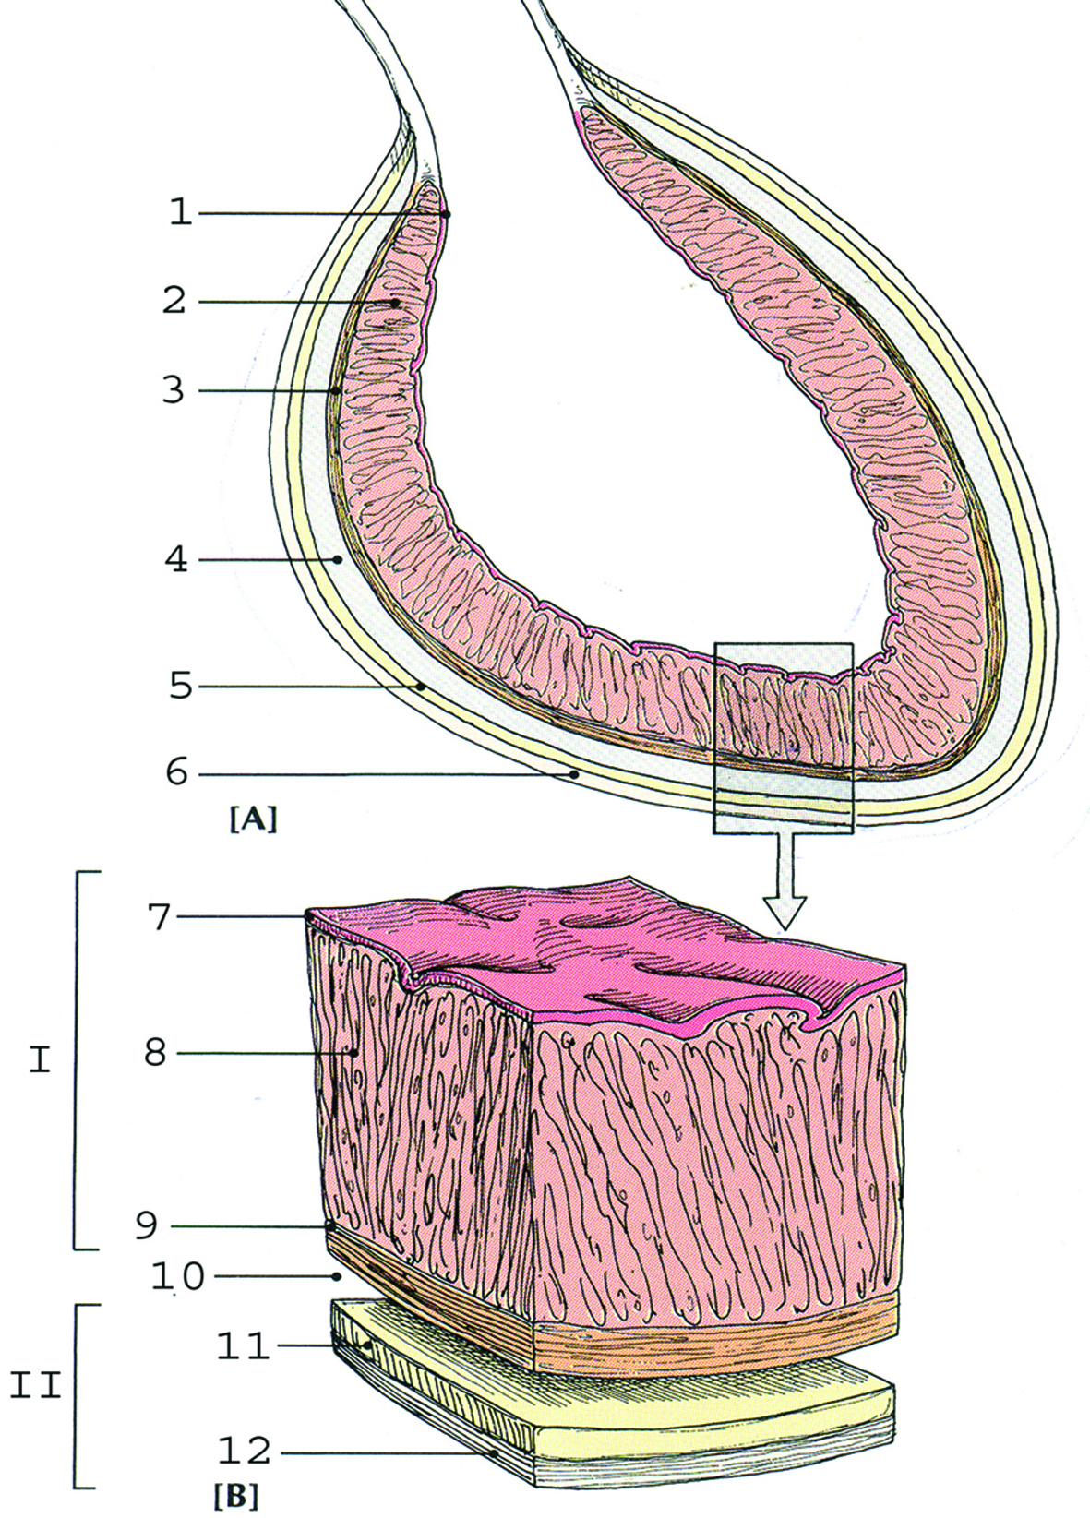
Схема строения оболочек перикарда и стенки сердца (A). Увеличенный рисунок (B).
Şəkil A: 1.эндокард (слой покрытый внутренними эндотелиальными клетками) ; 2. Миокард (слой сердечной мышцы); 3.эпикард или висцеральный листок серозного перикарда; 4.полость перикарда (заполненная серознй перикардиальной жидкостью); 5.париетальный листок перикарда; 6.волокнистый перикард.
Рисунок B: I.стенка желудочка сердца; II. перикард;
7.эндокард; 8.миокард; 9.эпикард; 10.полость перикарда; 11.париетальный листок перикарда; 12. волокнистый перикард.

Эндокард выстилает предсердия и желудочки, в разных местах имеет различную толщину, состоит из 4-х слоев: 1) эндотелия; 2) субэндотелия; 3) мышечноэластического слоя; 4) наружного соединительнотканного слоя. В эндокарде отсутствуют кровеносные сосуды.
За счет эндокарда сформированы атриовентрикулярные клапаны и клапаны аорты и легочной артерии. Левый атриовентрикулярный клапан включает 2 створки. Основой створки клапана является соединительнотканная пластинка, состоящая из коллагеновых и эластических волокон, незначительного количества клеток и основного межклеточного вещества. Пластинка прикрепляется к фиброзному кольцу, окружающему клапан и покрыта эндотелиоцитами, под которыми находится субэндотелий. Правый атриовентрикулярный клапан состоит из 3 створок. Поверхность клапанов, обращенных к предсердию гладкая, к желудочку – неровная, так как к этой поверхности прикрепляются сухожилия сосочковых мышц. Клапаны аорты и легочной артерии называются полулунными. Они состоят из 3 слоев: 1) внутреннего; 2) среднего и 3) наружного. Внутренний слой сформирован за счет эндокарда, включает эндотелий, субэндотелий, содержащий фибробласты с консолями, поддерживающими эндотелиальные клетки. Глубже располагаются слои коллагеновых и эластических волокон. Средний слой представлен рыхлой соединительной тканью. Наружный слой состоит из эндотелия, сформированного за счет эндотелия сосуда, и коллагеновых волокон, проникающих в субэндотелий клапана из фиброзгого кольца.
Миокард состоит из функциональных волокон, которые образуются при соединении концов кардиомиоцитов.
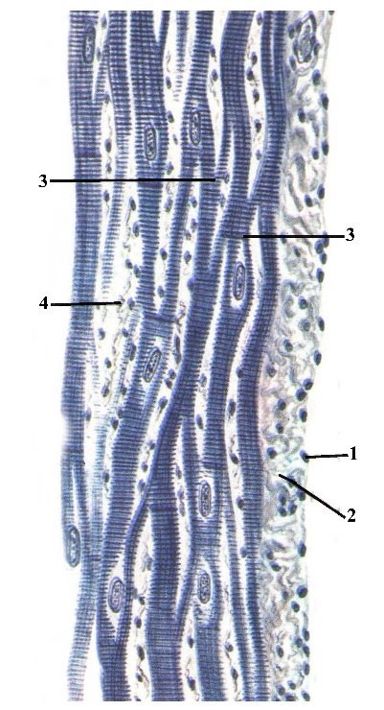
Схематический рисунок структур миокарда и эпикарда. Окраска: железный гематоксилин.
- мезотелий
- собственная пластинка
- типичные кардиомиоциты
- прослойки соединительной ткани

Кардиомиоциты (сократительные) имеют цилиндрическую форму, их длина – до 120 мкм, диаметр 15-20 мкм. Места соединения концов кардиомиоцитов называются вставочными дисками (discus intercalatus). В состав дисков входят десмосомы, места прикрепления актиновых филаментов, интердигитации и нексусы. В центре кардиомиоцита располагается 1-2 овальных, обычно полиплоидных, ядра. В кардиомиоцитах хрошо развиты митохондрии, гладкая ЭПС, миофибриллы, слабо развиты гранулярная ЭПС, комплекс Гольджи, лизосомы. В оксифильной цитоплазме имеются включения гликогена, липидов и миоглобина. Миофибриллы состоят из актиновых и миозиновых филаментов. За счет актиновых филаментов образуются светлые (изотропные) диски, разделенные телофрагмами. За счет миозиновых филаментов и заходящих между ними концов актиновых филаментов образуются анизотропные диски (диски А), разделенные мезофрагмой. Между двумя телофрагмами располагается саркомер, являющийся структурной и функциональной единицей миофибриллы. Имеется система L-канальцев, включающих 2 латеральных цистерны (канальца), соединенные продольными канальцами. Система Lканальцев окружает миофибриллы. На границе между саркомерами (напротив телофрагмы) со стороны сарколеммы отходит впячивание – Т-канал, который располагается между латеральными цистернами двух соседних L-систем.. Рядом с Т-каналом может располагаться только 1 латеральная цистерна, тогда такая редуцированная триада назыается диадой. От боковой поверхности кардиомиоцитов отходят отростки – мышечные анастомозы, которые соединяются с боковыми поверхностями кардиомиоцитов соседнего функционального волокна. Благодаря мышечным анастомозам сердечная мышца представляет собой единое целое.
Сердечная мышца прикрепляется к скелету сердца. Скелетом сердца являются фиброзные кольца вокруг атриовентрикулярных клапанов и клапанов легочной артерии и аорты.
Секреторные кардиомиоциты (эндокриноциты) находятся в предсердии, содержат много отростков. В этих клетках слабо развиты миофибриллы, гладкая эндоплазматическая сеть, Т-каналы, вставочные диски; хорошо развиты комплекс Гольджи, гранулярная ЭПС и митохондрии, в цитоплазме содержатся секреторные гранулы. Функция: вырабатывают гормон – предсердный натрийуретический фактор (ПНФ). ПНФ воздействует на те клетки, которые имеют специальные рецепторы к нему. Такие рецепторы имеются на поверхности сократительных кардиомиоцитов, миоцитов кровеносных сосудов, эндокриноцитах клубочковой зоны коры надпочечников, клетках эндокринной системы почек. Таким образом, ПНФ стимулирует сокращение сердечной мышцы, регулирует артериальное давление, водно-солевой обмен, мочевыделение. Механизм воздействия ПНФ на клетки-мишени. Рецептор клетки-мишени захватывает ПНФ, и образуется гормонально-рецепторный комплекс. Под влиянием этого комплекса активируется гуанилатциклаза, под воздействием которой синтезируется циклический гуанинмонофосфат. Циклический гуанинмонофосфат активирует ферментную систему клетки.
Схематический рисунок эндокарда, волокна Пуркинье и миокарда. Окраска: гематоксилин-эозин.
- Эндотелиальная клетка
- субэндотелиальный слой
- мышечный эластический слой
- наружный соединительнотканный слой
- атипичные кардиомиоциты волокна Пуркинье
- типичные кардиомиоциты
- вставочные диски
- соединительнотканная перегородка
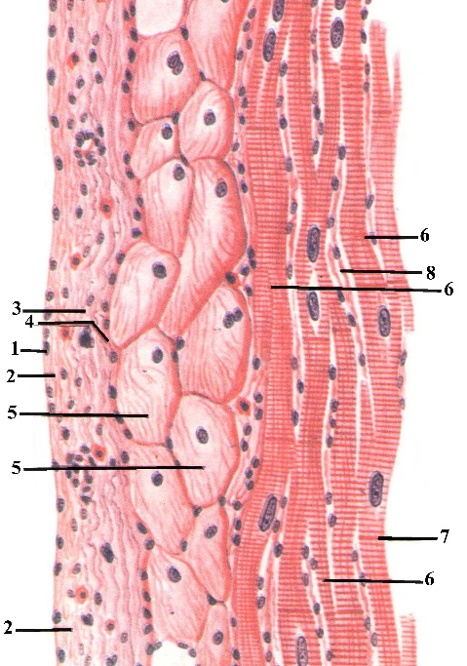
Проводящая система сердца. Проводящая система сердца представлена синусно-предсердным узлом, атриовентрикулярным узлом, предсердно-желудочковым пучком (пучком Гиса) и ножками пучка Гиса.в составе проводящей системы сердца различают: Р( пейсмеккерные ) клетки, проводящие клетки(переходные) и клетки Пуркинье.
Синусно-предсердный узел представлен пейсмекерными клетками (Р-клетками), расположенными в центре узла, диаметр которых 8-10 мкм. Форма Р-клеток овальная, их миофибриллы развиты слабо, имеют различное направление. Гладкая ЭПС Р-клеток развита слабо, в цитоплазме имеется включение гликогена, митохондрии, отсутствуют вставочные диски и Т-каналы. Р-клетки способны ритмично вырабатывать сократительные импульсы. Снаружи от пейсмекерных клеток располагаются проводящие кардиомиоциты. Это узкие, удлиненные клетки, малочисленные миофибриллы которых расположены чаще всего параллельно. В клетках слабо развиты вставочные диски и Т каналы. Функция – проведение импульса к сократительным кардиомиоцитам. Проводящие кардиомиоциты иначе называются переходными.
Атриовентрикулярный узел состоит из небольшого количества пейсмекерных клеток, расположенных в центре узла, и многочисленных проводящих кардиомиоцитов. Функции атриовентрикулярного узла: 1) вырабатывает импулсы с частотой 30- 40 в минуту; 2) кратковременно задерживает прохождение импульсов, идущих от синусно-предсердного узла на желудочки, благодаря чему сначала сокращаются предсердия, потом – желудочки. В том случае, если прекращается поступление импульсов от синусно-предсердного узла к атриовентрикулярному (поперечная блокада сердца), то предсердия сокращаются в обычном ритме (60-80 сокращений в минуту), а желудочки – в 2 раза реже. Это опасное для жизни состояние.
Проводящие кардиомиоциты в пучке Гиса, и его ножках, в пучке Кисс-Фляка и в волокнах Пуркинье, называют клетки Пуркинье. Их длина 50-120 мкм, ширина – около 50 мкм. Цитоплазма этих кардиомиоцитов светлая, разнонаправленные миофибриллы, вставочные диски и Т-каналы развиты слабо. Их функция - передача импульса от переходных кардиомиоцитов на сократительные кардиомиоциты.
Иннервация сердца. Сердце иннервируется и чувствительными, и эфферентными нервными волокнами. Чувствительные (сенсорные) нервные волокна поступают из 3 источников: 1) дендриты нейронов спинномозговых (спинальных) ганглиев верхнегрудного отдела спинного мозга; 2) дендриты чувствительных нейронов узла блуждающего нерва; 3) дендриты чувствительных нейронов интрамуральных ганглиев. Эти волокна заканчиваются рецепторами.
Эфферентными волокнами являются симпатические и парасимпатические нервные волокна, относящиеся к вегетативной (автономной) нервной системе. Симпатическая рефлекторная дуга сердца включает цепь, состоящую из 3 нейронов. 1-й нейрон заложен в спинальном ганглии, 2-й – в латеральнопромежуточном ядре спинного мозга, 3-й – в периферическом симпатическом ганглии (верхнем шейном или звездчатом). При возбуждении симпатических волокон частота сокращений увеличивается.
Парасимпатическая рефлекторная дуга состоит из цепи 3 нейронов. 1-й нейрон заложен в чувствительном ганглии блуждающего нерва, 2-й – в ядре блуждающего нерва, 3-й – в интрамуральном ганглии. При возбуждении парасимпатических нервных волокон частота и сила сердечных сокращений уменьшаются (брадикардия).
Эпикард представлен соединительнотканной основой, покрытой мезотелием – это висцеральный листок, который переходит в париетальный листок – перикард.
Перикард тоже выстлан мезотелием. Между эпикардом и перикардом имеется щелевидная полость, заполненная небольшим количеством жидкости, выполняющей смазывающую функцию. Перикард развивается из париетального листка спланхнотома. В соединительной ткани эпикарда и перикарда имеются жировые клетки (адипоциты).
Возрастные изменения сердца. В процессе развития сердца имеют место 3 этапа: 1) дифференцировка; 2) стадия стабилизации; 3) стадия инволюции (обратного развития). Дифференцировка начинается уже в эмбриогенезе и продолжается сразу после рождения, так как изменяется характер кровообращения. Сразу после рождения закрывается овальное окно между левым и правым предсердием, закрывается проток между аортой и легочной артерией. Это приводит к снижению нагрузки на правый желудочек, который подвергается физиологической атрофии и к повышению нагрузки на левый желудочек, что сопровождается его физиологической гипертрофией. В это время происходит дифференцировка сократительных кардиомиоцитов, сопровождаемая гипертрофией их саркоплазмы за счет увеличения количества и толщины миофибрилл. Вокруг функциональных волокон сердечной мышцы есть тонкие прослойки рыхлой соединительной ткани.
Период стабилизации начинается примерно в 20-летнем возрасте и заканчивается в 40 лет.
После этого начинается стадия инволюции, сопровождаемая уменьшением толщины кардиомиоцитов вследствие уменьшения толщины миофибрил. Прослойки соединительной ткани утолщаются. Уменьшается количество симпатических нервных волокон, в то время как число парасимпатических практически не изменяется. Это приводит к снижению частоты и силы сокращений сердечной мышцы. К старости (70 лет) уменьшается и количество парасимпатических нервных волокон. Кровеносные сосуды сердца подвергаются склеротическим изменениям, что затрудняет кровоснабжение миокарда (мускулатуры сердца). Это называется ишемической болезнью. Ишемическая болезнь может привести к омертвению (некрозу) сердечной мышцы, что называется инфарктом миокарда.
Кровоснабжение сердца обеспечивается венечными артериями, которые отходят от аорты. Венечные артерии – это типичные артерии мышечного типа. Особенность этих артерий заключается в том, что в субэндотелии и в наружной оболочке имеются пучки гладких миоцитов, расположенных продольно. Артерии разветвляются на более мелкие сосуды и капилляры, которые затем собираются в венулы и коронарные вены. Коронарные вены впадают в правое предсердие или венозный синус. Следует отметить, что в эндокарде капилляры отсутствуют, так как его трофика осуществляется за счет крови камер сердца. Репаративня регенерация возможна только в грудном или в раннем детском возрасте, когда кардиомиоциты способны к митотическому делению. При гибели мышечных волокон они не восстанавливаются, а замещаются соединительной тканью.

